23633471
Phạm Văn Trà
Nộp Sequence diagram - case study 3
Class diagram – UC đặt tour
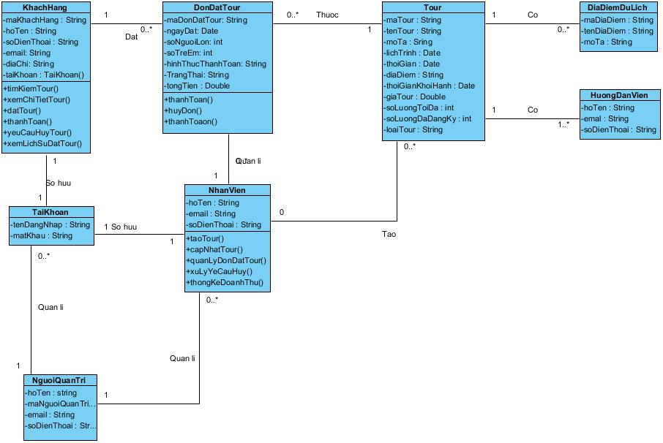

Class diagram – UC Phân công HDV
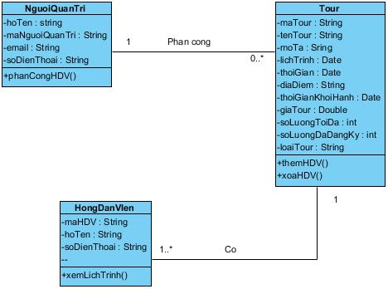
Class diagram – UC Yêu cầu hủy
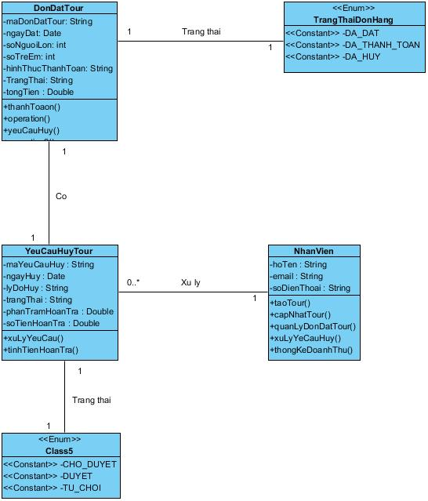

Sequence đăng ký mượn sách
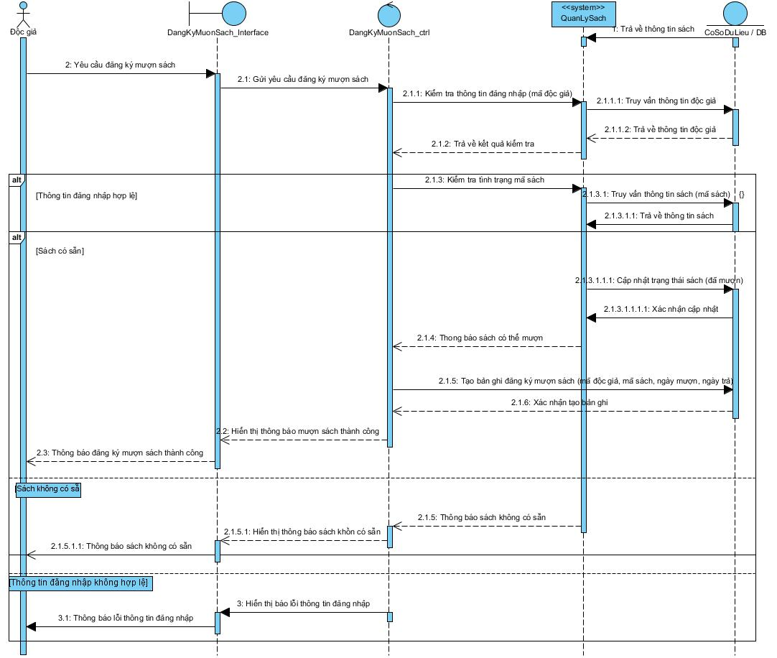

Sequence Quản lý mượn sách
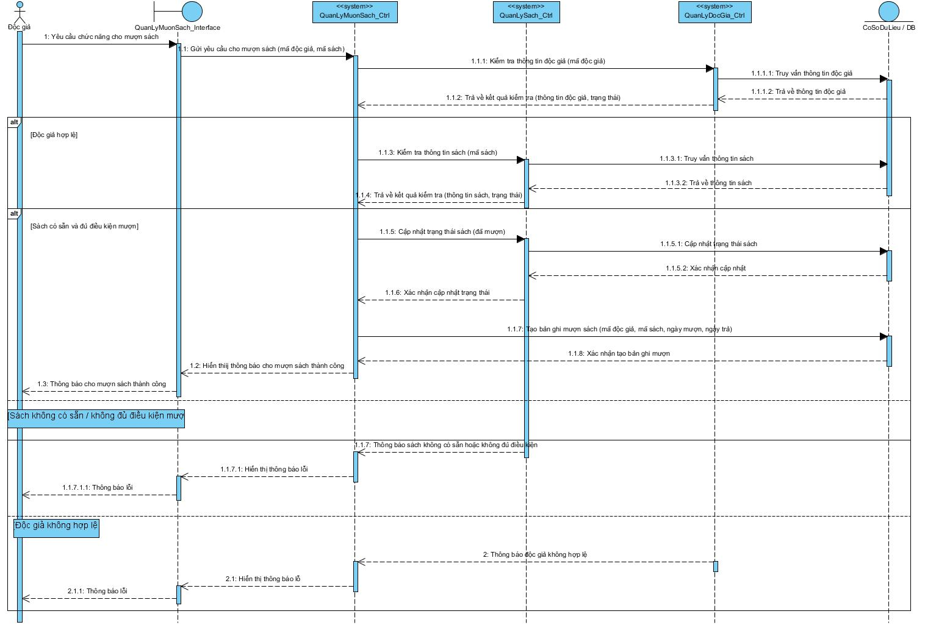

Sequence Quản lý trả sách
